이 력 서
성명(한글) | 김 우 진 | 성별 | 남 | 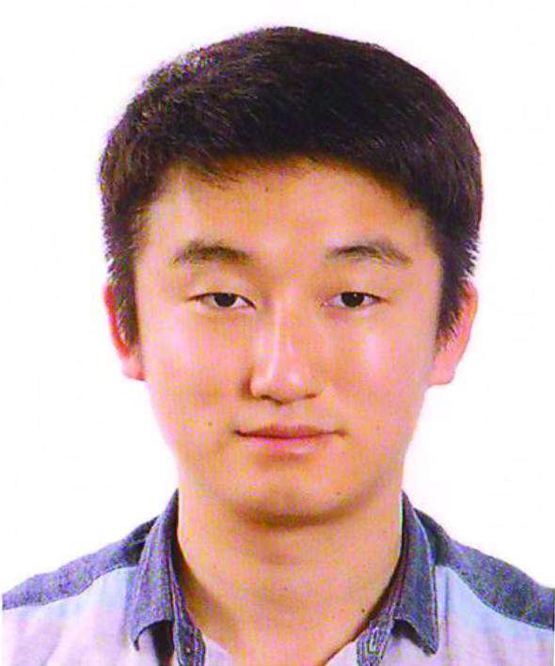
영문 | KIM WOOJIN | 생년월일 | 1981년 8월 23일
E-mail | honduras0691@gmail.com
주소 | (21103) Colonia Zapotal, Calle Principal casa anaranjado, cerca pulperia Clarisa, San Pedro Sula, Cortes, Honduras
전화 | +504-9848-9405
가족관계
관계 | 한글명 | 영어명 | 생년월일
부 | 김재선 | Jeasun Kim | 06/26/52
모 | 김복례 | Bokrea Kim | 09/28/54
누나 | 김지영 | Jiyoung Kim | 12/23/78
학력사항
졸업년도 | 학교명 | 전공 | 취득 학위
2005 | 명지대학교 | 영어영문학 | 학사
2000 | 서울 한영고등학교
사역경력
연도 | 사역지 | 사역 부서 | 직책
2026 ~ 현재 | SEED선교회 합류 |  | 선교사
2020 ~ 현재 | Iglesia de Esperanza de las Brisas | 위임선교사 | 선교사
2020 ~ 현재 | Iglesia de Mejor Pacto | 개척 | 선교사
2018 ~ 현재 | 온두라스 한인 중앙교회 | 학생부, 찬양팀 | 선교사
2017 ~ 2018 | OJC Kinder (유치원) | 설립 | 교사 및 운영
2017 ~ 2018 | Iglesia de Esperanza de Rio Blanco | 주일학교 | 선교사
2016 ~ 2017 | Iglesia de Esperanza de las Brisas | 주일학교, 청년찬양팀 | 선교사
직장경력
연도 | 직장/사업명 | 일의 성격 | 직책
2018 ~ 2026. 6 | Cottonwise Textiles | 생산관리 | 부장
2011 ~ 2014 | (주)리레코코리아 | 법인영업 및 영업트레이너 | 과장
2005 ~ 2011 | 대한민국 육군 (대위 전역) | 부대관리 및 교육훈련 | 1사단 소대장, 7사단 중대장, 정보과장

자 기 소 개 서
(김우진 선교사)
주님의 은혜로 살아가는 하나님의 자녀, 김우진 선교사입니다. 저와 저희 가족은 2016년부터 중남미 온두라스에서 파송 선교사로 사역하며, 하나님께서 주신 부르심에 순종하여 오늘도 복음을 삶으로 살아내기 위해 애쓰고 있습니다. 하나님께서 어떻게 저를 불러 주셨고 어떤 길을 걸어 오늘에 이르렀는지를 말씀드리며, 시드선교회와 함께 동역하기를 소망하는 마음으로 이 글을 드립니다.
1. 신앙의 시작, 그리고 선교의 씨앗
저의 신앙생활은 열여덟 살 고등학생 시절, 지금 저를 파송한 바로 그 교회에서 시작되었습니다. 처음 교회 문을 열고 들어섰을 때의 낯설면서도 따뜻했던 공기를 저는 아직도 기억합니다. 하나님의 말씀은 제 삶에 생명을 불어넣었고, 그날부터 저는 이전과 다른 길을 걷기 시작했습니다.
신앙생활 초기에 맡았던 주일학교 교사와 학생부 교사의 자리는 단순한 봉사가 아니었습니다. 하나님께서는 그 자리에서 저를 훈련하시며, 제 마음에 선교의 씨앗을 심어 주셨습니다. 아이들과 청소년들을 말씀으로 섬기는 동안 저는 자주 도전받았고, 그만큼 깊이 감동했습니다. 교사라는 책임은 제 삶의 우선순위를 바꾸어 놓았고, 하나님 앞에서 정직하게 살아야 한다는 마음을 새겨 주었습니다.
제가 맡았던 학생들 중에는 가정 형편이 어려운 친구도 있었고, 방황하던 청소년도 있었습니다. 그들과 함께 울고 웃으며 복음을 나누는 시간은, 사실 저 자신이 먼저 변화되는 시간이었습니다. 돌아보면 하나님께서는 그 시절을 통해, 선교적 삶이란 먼 땅에서만 가능한 것이 아니라 바로 곁에 있는 한 사람을 섬기는 자리에서 시작된다는 것을 가르쳐 주고 계셨습니다.
2. 부르심을 확인해 가는 시간
대학에서 영어영문학을 전공한 뒤, 저는 육군 장교로 임관하여 7년간 복무했습니다. 군 생활은 국가를 위해 드린 시간이었을 뿐 아니라, 하나님의 시선으로 세상을 바라보는 눈을 얻은 시간이었습니다. 고립된 환경 속에서 청년들이 느끼는 외로움과 영적 공허함은, 복음을 접할 기회조차 없는 선교지의 모습과 닮아 있었습니다. 하나님께서는 군 생활을 통해 저를 전혀 다른 배경과 생각을 가진 사람들 가운데로 보내시어 그들과 함께 일하는 법을 훈련시키셨고, 낯선 곳에 홀로 보내질지라도 복음을 의지하며 하나님과 동행하는 법을 배우게 하셨습니다.
2008년, 저는 같은 교회에서 청소년 시절부터 함께 신앙생활을 해 왔고 저보다 먼저 선교의 비전을 품고 있던 믿음의 배우자 서진아 선교사를 만나 결혼하였습니다. 그리고 우리는 선교를 향한 삶의 여정을 함께 걷기로 결단했습니다. 결혼 후 저는 직장생활을 이어 갔고 아내는 8년간 어린이집을 운영하면서, 저희는 선교단체의 단기선교 훈련을 통해 하나님의 뜻을 구했습니다. 특별히 인도에서의 단기선교를 직접 경험하며 부르심은 더욱 분명해졌습니다. 선교란 특별한 소명을 받은 몇 사람의 일이 아니라, 예수 그리스도의 제자로 부름받은 모든 이의 삶의 방식이라는 사실을 그때 깨달았기 때문입니다.
2015년, 저는 선교지를 위한 실제적인 준비를 위해 직장을 내려놓고 1년 동안 건축 현장에서 기술을 배웠습니다. 쉽지 않은 결단이었지만 주님께서 예비하신 길임을 믿었습니다. 그 1년 동안 대단한 건축 기술을 익혔다고는 말할 수 없습니다. 그러나 저는 순종하는 법을 배웠고, 생활의 불안과 고단함 속에서 부르심을 의심하며 흔들릴 때마다 하나님을 바라보는 법을 배웠습니다. 하나님께서는 그 시간을 통해 선교지에서 맞게 될 내적인 어려움을 견딜 힘을 미리 길러 주셨습니다.
3. 온두라스에서의 사역
선교지를 두고 기도하던 중, 아내 서진아 선교사가 담임목사님의 권유로 온두라스 단기선교를 다녀오게 되었습니다. 빈민촌 교회에서 예배드리던 중 분명한 부르심을 받고 돌아온 아내의 고백을 함께 나누며, 저희는 온두라스가 하나님께서 예비하신 선교지임을 확신하게 되었고, 2016년 2월 마침내 온 가족이 온두라스 땅을 밟았습니다.
첫 사역지는 전임 선교사님께서 개척하신 Las Brisas 지역의 Iglesia de Esperanza de las Brisas였습니다. 언어를 비롯해 모든 것이 서툴던 저희가 온두라스 사역을 경험하고 훈련받을 수 있도록, 전임 선교사님께서는 이 교회의 주일학교와 청년 찬양팀 사역을 저희에게 맡겨 주셨습니다. 말이 통하지 않아 시행착오도 많았지만, 오히려 그 부족함이 저희를 더 자주 무릎 꿇게 했습니다. 그렇게 훈련의 자리로 시작된 이 교회는 2020년부터 저희 부부에게 위임되어 지금까지 섬기고 있습니다.
이후 Rio Blanco로 옮겨 어린이 예배와 OJC 유치원을 운영하며 복음과 교육이 결합된 사역을 펼쳤습니다. 하나님께서는 이 사역을 통해 저희의 사명과 은사를 더욱 구체적으로 빚어 주셨습니다. 아이들의 삶 속으로 들어가는 것, 그리고 교육을 통해 그들의 생각과 가치관을 복음으로 다시 세우는 것. 그것이 저희에게 맡기신 길이었습니다.
2020년, 저희는 유치원 사역을 영어 선교원으로 확장하기 위한 준비를 모두 마쳤습니다. 그러나 개원을 하루 앞둔 시점에 코로나19 팬데믹이 닥쳐 끝내 문을 열지 못했습니다. 모든 사역이 멈추었고, 출입 통제로 교회마저 폐쇄되어 주일예배조차 드릴 수 없는 상황에 처했습니다. 그 가운데 저희는 이웃들과 함께 집 마당에 한두 가정씩 모여 예배를 드리기 시작했고, 그 작은 모임이 바로 Iglesia de Mejor Pacto 교회 개척의 시작이 되었습니다.
그 예배는 임시방편이 아니었습니다. 하나님께서는 그것을 통해 저희를 또 다른 사역의 길로 인도하셨고, 새로운 지역과 사람들을 만나는 통로를 열어 주셨습니다. 통제가 풀린 뒤에는 팬데믹으로 멈추었던 영어 선교원도 2022년 Zapotal 지역에서 문을 열어 2년간 지역 전도의 통로로 삼았습니다.
같은 시기에 아내 서진아 선교사는 다음 사역을 준비하며 한국어 교원 자격 취득을 목표로 사이버대학에서 학업을 시작했고, 2025년 그 과정을 마치자 하나님께서는 곧바로 온두라스 국립대학교(UNAH)에 한국어 교양 강좌를 개설할 기회를 주셨습니다. 2027년에는 UNAH의 정식 교양 과목 선정을 추진하고 있으며, 이를 통해 대학에서 청년들을 만나는 사역의 범위가 더욱 넓어지기를 기도하고 있습니다. 문화와 언어, 교육을 통해 복음을 전하는 새로운 사역의 장이 열리고 있으며, 이 문을 통해 더 많은 이들에게 복음이 전해지기를 기대하고 있습니다.
4. 가정과 일상, 그리고 자비량의 자리
저희 가정은 온 가족이 함께 선교지에서 살아가고 있습니다. 네 자녀와 함께 지내며, 저희 부부는 이 땅에서 부모이자 교사이며 목회자이자 동역자입니다. 매주 토요일 저녁에는 온 가족이 모여 찬양하고 말씀을 나누며 가정예배를 드립니다. 자녀들과 함께 드리는 이 예배는, 우리 가정이 믿음의 공동체로 살아가겠다는 고백이기도 합니다.
저희를 파송한 모교회는 지금도 교인 수가 많지 않은 작은 교회입니다. 성도들 대부분은 제가 중·고등학생 시절부터 함께 신앙생활을 해 온 친구들입니다. 넉넉하지 않은 형편에도 저희가 선교지로 떠나겠다고 하자 십시일반으로 헌금을 모아 지금 저희가 살고 있는 집을 손수 지어 주셨고, 지금까지도 최선을 다해 후원해 주고 계십니다.
그러나 저희는 파송 전부터 자비량 사역을 목표로 삼았습니다. 담임목사님께서는 어떤 일이 있어도 2년간은 선교헌금을 보내겠다고 약속하셨고, 그 약속을 끝까지 지켜 주셨습니다. 그 헌금이 어떻게 모인 것인지 잘 알기에 저희는 하루도 마음 편히 지낼 수 없었습니다. 만 2년이 되던 시점에 하나님께서는 온두라스 현지의 한 한국 기업으로부터 입사 제안을 받게 하셨고, 그때부터 평일에는 회사로 출근하고 퇴근 이후와 주말에는 사역을 감당하며 8년간 자비량 선교의 자리를 지켰습니다.
5. 전임 사역의 시작과 시드선교회를 향한 소망
사역이 깊어질수록 온전히 사역에만 전념하고 싶은 갈망도 함께 커져 갔습니다. 2026년 6월, 하나님의 인도하심 가운데 저는 사역에 전념하기 위해 8년간 감당해 온 직장을 내려놓았고, 이로써 자비량 사역을 마무리하고 전임 사역자로서 새로운 걸음을 시작했습니다. 두 자리를 오가며 감당하던 사역을 이제 온전히 한 방향으로 드릴 수 있게 하신 하나님께 감사드립니다. 이어 2026년 8월 시드(SEED)선교회에 합류하였으며, 오는 10월부터는 정회원 자격으로 사역할 예정입니다.
사역이 깊어질수록 제 안의 부족함 또한 더 크게 느끼기에, 내년부터는 본격적으로 신학 공부를 시작하려고 준비하고 있습니다. 복음은 말이 아니라 삶으로 살아내야 하는 메시지입니다. 저는 여전히 부족하고 연약하지만, 오늘도 그리스도의 제자로서 복음을 따라 걷고 있습니다.
이 글이 저 자신을 다시 하나님 앞에 세우는 고백의 자리가 되기를 원합니다. 부족한 저를 하나님의 일꾼으로 세워 가시는 여정 속에서, 시드선교회와 한마음으로 동역하며 온두라스 땅에 복음의 씨앗을 심는 일에 쓰임받기를 진심으로 소망합니다. 감사합니다.
2026년 8월, 온두라스에서
김 우 진 선교사 올림

이 력 서

성명(한글) | 서 진 아 | 성별 | 여 | 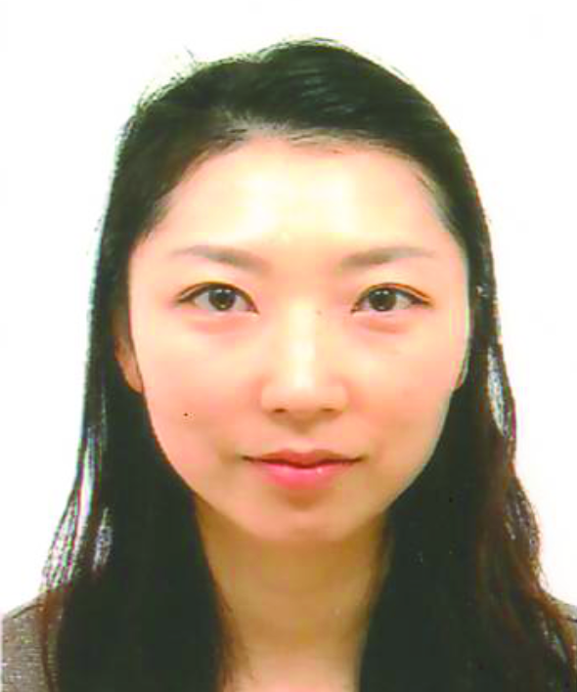
영문 | SEO JINAH | 생년월일 | 1984년 1월 13일
E-mail | honduras8282@gmail.com
주소 | (21103) Colonia Zapotal, Calle Principal casa anaranjado, cerca pulperia Clarisa, San Pedro Sula, Cortes, Honduras
전화 | +504-9970-3492
가족관계
관계 | 한글명 | 영어명 | 생년월일 (MM/DD/YY)
부 | 서정학 | Junghak Seo | 11/27/56
모 | 김정옥 | Jungok Kim | 02/02/64
동생 | 서효성 | Hyosung Seo | 06/26/87
학력사항
졸업년도 | 학교명 | 전공 | 취득 학위
2025 | 경희사이버대학교 | 한국어 | 한국어교원 2급
2007 | 아세아연합신학대학교 | 기독교교육 | 학사
2002 | 영파여자고등학교
사역경력
연도 | 사역지 | 사역 부서 | 직책
2020 ~ 현재 | Iglesia de Esperanza de las Brisas | 위임선교사 | 선교사
2020 ~ 현재 | Iglesia de Mejor Pacto | 개척 | 선교사
2022 ~ 2023 | Zapotal 영어 선교원 | 설립 및 교사 | 선교사
2018 ~ 현재 | 온두라스 한인 중앙교회 | 주일학교 | 선교사
2017 ~ 2018 | OJC Kinder (유치원) | 설립 | 교사 및 운영
2017 ~ 2018 | Iglesia de Esperanza de Rio Blanco | 주일학교 | 선교사
2016 ~ 2017 | Iglesia de Esperanza de las Brisas | 주일학교, 청년찬양팀 | 선교사
직장경력
연도 | 직장/사업명 | 일의 성격 | 직책
2025 ~ 현재 | UNAH (온두라스 국립대학교) | 한국어 교양 강좌 | 한국어교사
2016 ~ 2023 | 온두라스 한국학교 | 유치부 / 1, 2학년 | 한국어교사
2012 ~ 2015 | 이룸 어린이집 | 보육 | 원장 / 대표자
2009 ~ 2012 | 엘피스 어린이집 | 보육 | 원장 / 대표자
2008 ~ 2010 | 영재천재 어린이집 | 보육 | 원장 / 대표자
2007 ~ 2008 | 동부 어린이집 | 보육 | 교사

자 기 소 개 서
서진아 선교사
하나님의 은혜로 온두라스에서 사역하고 있는 서진아 선교사입니다. 어린 시절 낯설기만 했던 교회에서 저를 만나 주신 하나님께서 어떻게 저를 교사로, 전도사로, 그리고 선교사로 빚어 오셨는지를 말씀드리고자 합니다.
1. 성장 배경과 신앙의 시작
초등학교 6학년 시절, IMF로 아버지의 사업이 부도나면서 저와 동생은 대전 시골 외할머니 댁에 맡겨졌습니다. 그전까지는 모범생이었지만 낯선 환경 속에서 마음이 뒤틀리기 시작했고, 할머니께 많은 걱정을 끼쳐 드렸습니다. 2년 후 아버지는 저희를 가까이 두고 싶은 마음에, 서울 천호동에서 작은 개척교회를 하시던 고모님 댁으로 저와 동생을 보내셨습니다. 부활절이나 성탄절에 선물을 받으러 몇 번 교회에 가 본 것이 전부였던 제게, 새벽예배부터 수요·금요·주일예배까지 일주일 내내 이어지는 교회 생활은 무척 낯설고 버거웠습니다. 목사님과 가족들이 친절하게 대해 주셨지만 마음은 쉽게 열리지 않았고, 교회에서 도망치기도 했습니다.
그러던 중 저로 인해 진심으로 아파하시는 목사님의 모습을 보며 마지못해 겨울 수련회에 참석하게 되었습니다. 기도원에서 사람들이 눈물 흘리며 소리 내어 기도하는 모습이 처음에는 이상하고 시끄럽게만 느껴졌습니다. 그런데 문득 '나도 한 번 소리 내어 기도해 보자'는 마음이 들어 "주여, 주여… 예수님…" 하고 부르기 시작했을 때, 눈물이 흐르고 마음이 뜨거워졌습니다. 얼음장처럼 굳어 있던 마음이 녹아내리던 그 순간부터 저의 신앙이 시작되었습니다. 그때부터 저는 버스로 한 시간 거리를 매일 새벽마다 달려가 예배드렸고, 학교가 끝나면 곧장 교회로 가서 찬양과 기도에 힘썼습니다.
2. 교사의 꿈과 선교의 소명
중학교 3학년 무렵부터 주일학교 보조 교사로 섬기기 시작했고, 매년 교사 강습회에 참석하며 교사의 꿈을 키워 갔습니다. 어느 날 전도사님께서 주일학교 예배 시간에 들려주신 아펜젤러 선교사님의 이야기는 제 마음에 큰 울림을 주었습니다. "사망의 권세를 이긴 주께서 이 백성을 얽어맨 결박을 끊으사 하나님의 자녀로 자유와 빛을 주시옵소서"라고 기도하며 소망 없던 이 땅에 발을 내디딘 그의 선교 정신이 마음 깊이 새겨졌고, 그때부터 저는 선교사의 꿈을 품기 시작했습니다.
고등학교 졸업 후 아세아연합신학대학교 기독교교육학과에 입학하여 준비된 교사가 되기 위한 길을 걸었습니다. 2학년 때부터 주일학교 전도사로 사역을 시작하여 남양주와 서울의 교회에서 각각 2년씩, 총 4년간 사역을 이어 갔습니다. 이후 모교회로 돌아와, 같은 교회에서 자라며 결혼 전부터 함께 선교사의 길을 걷기로 다짐하고 기도해 온 남편과 결혼하였습니다.
3. 부르심의 확인과 온두라스 파송
결혼 후에는 교회 부설 어린이집을 8년간 운영하며 전도사 사역을 이어 갔고, 그 과정에서 자녀들을 낳아 양육했습니다. 셋째 겸손이를 임신한 지 7개월째 되던 때에는 남편과 함께 인도 바라나시로 3주간 단기선교를 다녀왔고, 그곳에서 저희 부부는 강한 선교의 부르심을 받아 하나님께서 보내실 나라를 두고 기도하기 시작했습니다.
저는 오래전부터 아프리카를 향한 소망이 있었지만, 담임목사님의 권유로 온두라스 단기선교를 다녀오게 되었습니다. 빈민 사역지의 현실은 열악했고, 학교 사역을 하시는 선교사님 가정을 방문하며 많은 도전을 받았습니다. 특히 빈민촌 교회에서 예배드리던 중, 베드로에게 하셨던 주님의 말씀이 제게 들려오는 듯했습니다. "내가 너를 이곳에서 사람을 낚는 어부가 되게 하리라." 그 말씀 앞에 저는 하염없이 눈물을 흘리며 '아멘'으로 화답할 수밖에 없었습니다. 그제야 깨달았습니다. 내가 원하는 곳을 향해 기도할 것이 아니라, 주님의 뜻을 먼저 구해야 한다는 것을 말입니다.
한국으로 돌아온 후 남편과 함께 담임목사님께 말씀드리고 본격적인 선교 준비와 언어 공부를 시작했습니다. 그 사이 막내 출산이라는 예상치 못한 일로 준비를 잠시 멈추기도 했지만, 아이를 낳고 6개월 후인 2016년 2월 25일, 저희 여섯 식구는 이민 가방 12개를 들고 온두라스 산페드로술라에 도착했습니다.
4. 온두라스에서의 사역
첫 사역지는 전임 선교사님께서 개척하신 Las Brisas 빈민촌의 '내 구주 소망 교회(Iglesia de Esperanza de las Brisas)'였습니다. 언어를 비롯해 모든 것이 서툴던 저희가 온두라스 사역을 경험하고 훈련받을 수 있도록 주일학교와 청년 찬양팀 사역을 맡겨 주신 덕분에, 아이들을 전도하며 첫걸음을 뗄 수 있었습니다. 그렇게 훈련의 자리로 시작된 이 교회는 2020년부터 저희 부부에게 위임되어 지금까지 섬기고 있습니다. 이듬해부터는 Rio Blanco 빈민촌에서 2년간 주일학교와 유치원 사역을 감당했습니다. 한국에서의 경험을 바탕으로 아이들에게 필요한 영적·육적 교육을 하며 저 또한 아이들과 함께 성장하는 시간이었습니다. 이후 지역 전도를 위해 영어 선교원을 준비하여 모든 채비를 마쳤지만, 개원을 하루 앞둔 날 코로나19로 중단해야 했습니다.
전 세계가 혼란에 빠져 있던 그 시기, 온두라스는 지역마다 출입이 통제되어 교회가 문을 닫았고 사람들은 예배드리고 싶어도 갈 곳이 없었습니다. 그때 저희는 집을 개방하여 동네 이웃들과 함께 찬양하며 기도회를 시작했습니다. 그렇게 시작된 예배가 자라 지금의 Zapotal '더 좋은 교회(Iglesia de Mejor Pacto)'가 세워졌습니다. 부지를 매입하고 예배당 설계를 확정하여 건축을 준비하는 가운데, 성도들과 함께 예배드리며 하나님의 인도하심을 구하고 있습니다. 또한 통제가 풀린 뒤인 2022년에는 Zapotal에서 영어 선교원을 다시 열어 2년간 지역 전도 사역을 감당했습니다.
또한 다음 사역을 준비하며 한국어 교원 자격 취득을 목표로 사이버대학에서 공부하였고, 2025년 졸업과 함께 한국어교원 2급 자격을 취득했습니다. 하나님께서는 곧바로 온두라스 국립대학교(UNAH)에서 한국어 교양 강좌를 가르칠 문을 열어 주셨고, 언어와 문화를 통해 복음을 전하는 새로운 사역의 장이 열리고 있습니다. 2027년에는 UNAH의 정식 교양 과목 선정을 추진하고 있으며, 이를 통해 대학에서 청년들을 만나는 사역의 범위가 더욱 넓어지기를 기도하고 있습니다.
5. 고백과 다짐
온두라스에서의 삶이 이제 10년째에 접어들었습니다. 이곳에서 제가 가장 깊이 배운 것은 '내가 무엇을 원하는가'가 아니라 '하나님께서 무엇을 원하시는가'에 귀 기울이는 것입니다. 지금도 부족함이 많고 시행착오도 많지만, 지금까지 저 같은 연약한 사람을 빚어 오신 하나님께서 앞으로도 인도하시고 성숙하게 하시리라 믿습니다. 시드선교회와 함께 걷게 될 앞으로의 여정에도 그 하나님을 신뢰하며, 맡겨 주신 자리에서 신실하게 섬기겠습니다. 감사합니다.
2026년 8월, 온두라스에서
서 진 아 선교사 올림

